

**ORIENTAČNÍ**

**SYSTÉMY**

Reklamní agentura

Lsk - orientační systémy s.r.o., Kpt. Kroužela 174, 551 02 JAROMĚŘ 3

dne 23.6. 2025

**Položky nad rámec objednáky**

PN1 - plastický nápis / rozšíření nápisu /



Doplnění nápisů na vchodové dveře 1 ks /160,-

IP03 - cedule parkování / cca 250 x 400 / 1 ks / 480,-

Tabule na zábradlí horního parkoviště



Demontáž původního značení

Odstranění původních bezp. polepů a samolepek, čištění lepidla psX - polep skla 1 bm /180,-

psX - polep skla / doplnění / 1 bm /180,-

Prosklená vitrína pro hasiče / 6 x A4 /

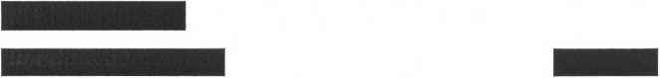

10.400,-

5 ks / 800,- 7 ks / 3.360,- 1 ks / 480,-

3.200,-

3.200,-

72 bm /12.960,- 44 bm / 7.920,- 8.180,-

